# 8. Indirecte kostenbudgetten

## 8.1 Begroting en budget

Een belangrijk middel bij het vaststellen van het beleid van een onderneming is het maken van een **planning**. Een planning is belangrijk om de noodzakelijke werkzaamheden uit te voeren zodat deze goed kunnen verlopen om het uiteindelijke doel van een periode te behalen. Een planning kan voor meerdere periodes van meerdere jaren gebruikt worden.   
Dit noemen we ook wel een ***strategisch plan*** of een ***lange* *termijnplan***. De twee vragen die een onderneming kan stellen zijn als volgt:

* Welke nieuwe producten gaan wij ontwikkelen?
* Welke nieuwe afzetmarkten willen we winnen?

Op de middellange termijn kan het gaan om vragen zoals:

* Welke vestigingsplaats gaan we kiezen?
* Welke investeringen moeten zowel gedaan worden?
* Welke financiering is voor de investeringen het best?
* Waar vinden we het juiste personeel?

Als een onderneming ervoor kiest om de planning te beperken tot een periode van een jaar, dan noemen we dat een ***korte termijnplan***.

De korte termijn planning komt uit op het samenstellen van een ***masterbudget***. Deze zogenaamde masterbudget bestaat uit twee begrotingen, namelijk het resultatenbegroting en het liquiditeitsbegroting over het aankomende jaar en de balans die er aan het einde van het jaar is.

Om het masterbudget samen te stellen, zijn er begrotingsactiviteiten nodig. Als eerst moet er begonnen worden met het samenstellen van de verkoopbegroting. Hiermee kunnen weer verschillende deelbegrotingen worden samengesteld, zoals de inkoopbegroting, productiebegroting, afdelingsbegroting, personeelsbegroting, investeringsbegroting, etc. Hieruit ontstaat aan het eind vervolgens het masterbudget.

Een begroting voor de leiding van een onderneming heeft vier *functie*s:

- ondernemingsplan

- taakopdracht

- controlemiddel

- machtiging

#### **Ondernemingsplan**

Alle ondernemingen maken plannen voor in de toekomst. Als een onderneming haar afzet en productie willen vergroten, moeten zij kijken of hiervoor wel voldoende productiemiddelen in het bezit zijn. Als dit niet het geval is, moet de onderneming investeren. Om te kijken of deze investering wel slim is, is een schatting van de te verwachten opbrengsten en kosten nodig.

**Taakopdracht**

Het budget bestaat uit enkele deelbegrotingen. Deze deelbegrotingen bevatten ook afdelingsbegrotingen. Je kunt de afdelingsbegroting zien als de taak van de afdelingsmanager. De manager van de afdeling krijgt een bepaalde hoeveelheid middelen toegewezen en waarmee zij de taken moet gaan uitvoeren. Gebruik je de begroting in de vorm van een taakopdracht, dan hebben we het over een *budget*.

#### **Controlemiddel**

Als je een begroting voor een afdeling instelt in de vorm van een taakopdracht, moet je ook controleren of de taak correct is uitgevoerd. Hier ga je ervan uit dat het vastgestelde budget correct is. Daarna volgt een berekening, waarin je de werkelijk gemaakte kosten vergelijkt met de begrote kosten van de afdeling. Op deze manier is de begroting een controlemiddel. Het is verstandig om het management van de afdeling te betrekken bij het opstellen van de begroting om de afdeling bewust te maken van haar verantwoordelijkheid voor het uitvoeren van haar taken.

#### **Machtiging**

Het management van een afdeling kan haar taken alleen uitvoeren als ze over de nodige middelen beschikt. Als er meer mensen worden geworven, moet er voldoende geld voor personeelskosten beschikbaar zijn. Op deze manier is de begroting een toegang om tot personeel, machines of grondstoffen te beschikken.

## 8.2 Indirecte kostenbudgetten

De samenstelling van het indirecte kostenbudget kan op verschillende manieren worden uitgevoerd, afhankelijk van de situatie van de afdeling:

* het variabele budget;
* het vaste budget;
* het gemengde budget;
* het flexibele budget.

Gemengd budget is het meest voorkomende indirecte kostenbudget.

## Het gemengde budget

De afdelingsresultaten worden opgesplitst om te zien of de afdelingsmanager verantwoordelijk kan worden gehouden. We verdelen de resultaten in de volgende twee resultaten:

* Bezettingsresultaat (hier is de afdelingsmanager niet voor verantwoordelijk)
* Budgetresultaat (hier is de afdelingsmanager wel voor verantwoordelijk)

Het gemend budget bestaat uit twee verschillende onderdelen:

* Constant en vast deel (= onafhankelijk van de prestaties)
* Proportioneel variabel (= afhankelijk van de prestaties)

Het **voor-calculatorisch** **gemend budget** wordt bepaald door de volgende formule toe te passen:

N * Tc + B * Tv

Een **na-calculatorisch** **gemend budget** wordt bepaald door de volgende formule toe te passen:

N * Tc + W * Tv

**N** = normale bezetting

**B** = begrote/verwachte bezetting

**W** = werkelijke bezetting

**Tc** = voor-calculatorisch tarief voor constante kosten

**Tv** = voor-calculatorisch tarief voor variabele kosten

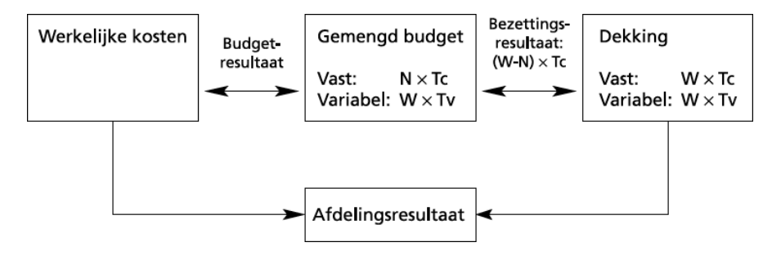

Je kunt het budgetresultaat bepalen door het verschil tussen de werkelijke kosten en het na-calculatorisch gemengd budget te berekenen.

Tot dusverre hoeven we voor de indirecte kosten van de afdeling alleen het verschil te bepalen tussen de werkelijke kosten van de afdeling en de dekking van de afdeling.   
Het verschil tussen werkelijke kosten en de dekking is een gunstig of ongunstig resultaat voor de afdelingsresultaat:

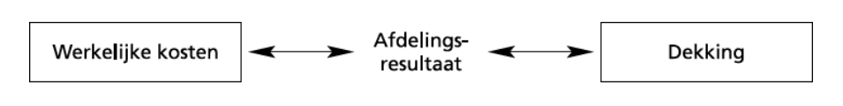

In feite bestaan ​​de kosten van een afdeling meestal uit vaste kosten en (proportioneel) variabele kosten. Is er nu bijvoorbeeld bezettingsverlies op de productieafdeling, dan is bij deze methode van resultaatbepaling de afdelingsmanager verantwoordelijk voor de resultaten van de gehele afdeling, inclusief verschillen in bezettingsgraad.

Het is mogelijk dat de werkelijke productie lager was dan normaal door de daling van de verkoopcijfers. Dit voorraadresultaat is voor het hoofd van de productieafdeling een extern gegeven en heeft daar geen invloed op.

### Journaalposten gemengd budget

Uurtarief machine bepalen  
Constante kosten / normale bezetting + tarief machine uur variabel / werkelijke

Budget voor afdeling bepalen

Vast budget = Normale bezetting * tarief vaste kosten

Variabel budget = Werkelijke bezetting * tarief variabele kosten

Budget journaalpost

552 te dekken budget afdeling x

Aan 551 budget afdeling x

Berekenen van dekking

Werkelijke bezetting * Tarief Tc +Tv

Doorbelasten van kosten naar rubriek 6

602 toeslag indirecte fabricagekosten (Machine uurtarief * W)

Aan 553 dekking afdeling fabricage

Met het Z-figuur bepaal je het budget + bezettingsresultaat

550 kosten afdeling fabricage budget resultaat 551 budget afdeling fabricage

bezettingsresultaat

552 te dekken budget 553 dekking afdeling fabricage

Resultaten overboeken

930 Budget resultaten

935 Bezettingsresultaten

Aan 599 overboekingsrekening (Debet bij een positief & Credit bij een negatief resultaat)

Kosten afdeling A

5.. Kosten afdeling A

Aan 499 overboekingsrekening

Aan 5.. dekking afdeling A

## Hoofdstuk 8.4 Vast budget

Bij het vaste budget stel je een bedrag per periode vast aan een afdeling. Het aantal diensten dat een afdeling levert, heeft geen invloed op de afdelingskosten. De afdeling heeft alleen vaste/constante kosten. Meestal wordt het vaste budget gebruikt in afdelingen waar prestatie-eenheden moeilijk te bepalen zijn. Aangezien er geen prestatie-eenheden zijn, worden opslagpercentages vaak gebruikt om deze hulpkostenplaatsen te dekken. Als er alleen constante kosten zijn op de afdeling, zijn het na-calculatorisch en het voor-calculatorisch budget hetzelfde.

### Journaalposten vast budget

Doorbelasting afdeling / dekking A

5.. Kosten afdeling A

Aan 5.. Dekking afdeling A

Budget resultaat

540 kosten afdeling X 541 Budget afdeling X

Bezettingsresultaat

542 Te dekken budget X 543 Dekking afdeling X

Doorbelasting eerst verdeelde kosten

5.. Kosten afdeling A

Aan 499 overboekingsrekening

Aan 5.. Dekking afdeling A

* Het budgetresultaat kan berekent worden met de volgende formule: W – N * Tc
* Het bezettingsresultaat = verschil tussen het vaste budget en de dekking

## 8.5 Variabel budget

Bij variabele budgetten ga je ervan uit dat alle proportioneel variabel. Het na-calculatorisch budget van de afdeling is dus proportioneel variabel met de werkelijke bezetting van die afdeling. Daarom kan deze pas na afloop van de periode worden vastgesteld. Het budget van de afdeling omvat het werkelijke aantal prestaties * tarief van afdeling (W * Tv). Dit betekent budget = dekking. De afzonderlijke journaalpost voor het budget komt hierbij te vervallen. Geen bezettingsresultaat dus.

### Journaalposten variabel budget

5.. kosten afdeling A budgetresultaat 5.. Dekking (=budget) afdeling A

Tarief variabele kosten bepalen (voor-calculatorisch)

Variabele kosten / normale bezetting

Tarief variabel budget bepalen

Werkelijke hoeveelheid * Tarief variabele kosten (W* Tv)